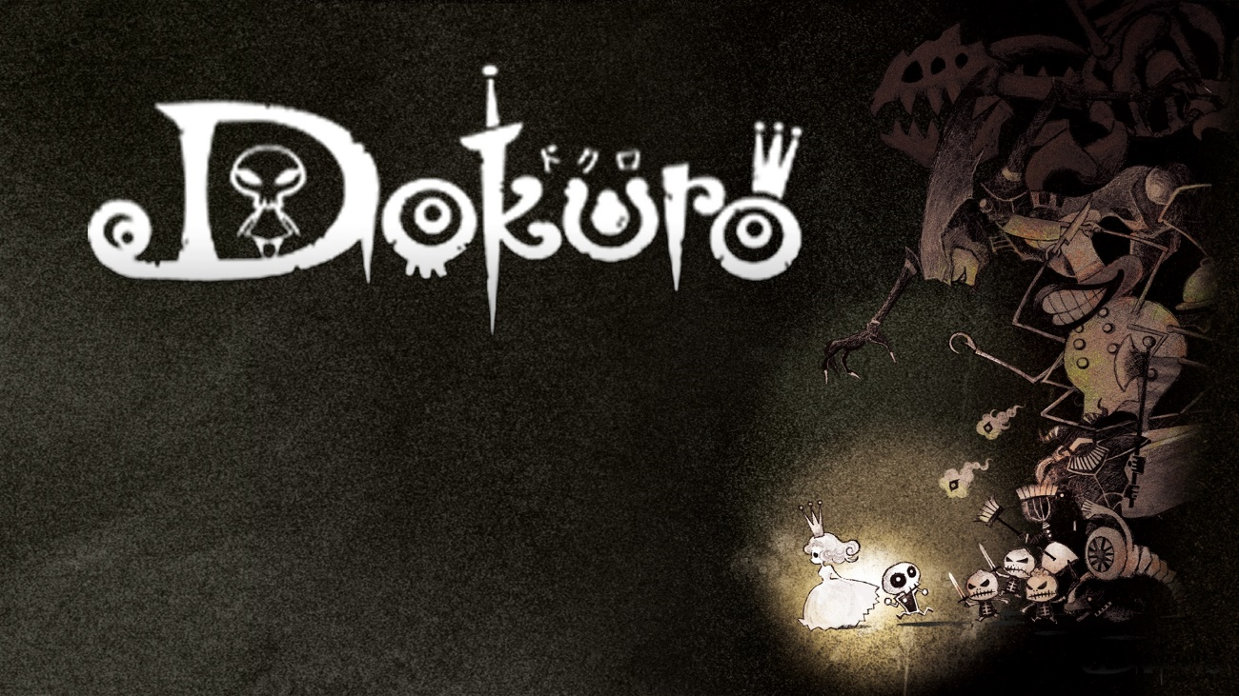

ギミックアクションゲーム「Dokuro（ドクロ）」Nintendo Switch版
リリース1周年記念セールを実施！
なんと期間限定で半額の480円に

メディアご担当者様各位
2019年9月18日プレスリリース

SEモバイル・アンド・オンライン株式会社（本社：東京都新宿区、代表取締役：伊藤文彦、以下SEM&O）は、Nintendo Switch向けダウンロード専用タイトル「Dokuro（ドクロ）」のリリース1周年を記念し、全世界において本日2019年 9月18日より、50％OFFの半額セール販売をニンテンドーeショップにて開始したことをお知らせいたします。
1周年という節目を迎え、またNintendo Switch Liteの発売というこの機会を機に、ぜひ多くのユーザーの皆様にプレイしていただきたいと考えております。

◆ゲームについて
- それぞれ能力の違うドクロとイケメンを使い分け、姫をトラップと敵から守りつつ、魔王城からの脱出を目指す、ギミックアクションゲームです。
- チョーク風味で描かれた絵本のような世界観で、幅広い方々にお楽しみいただけます。
- 花のあるところへ姫が到達するごとに、ステージクリアとなります。
- ステージの進行と共に、魅力あるストーリーが展開していきます。
- 深いゲーム性を保ちつつ、気軽に始められていつでも中断できる、新世代ギミックアクションゲームです。
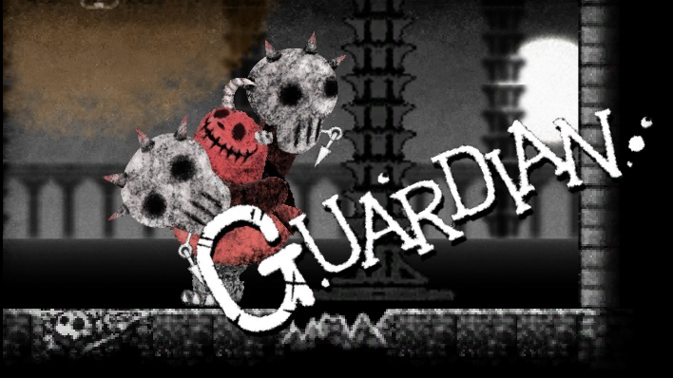
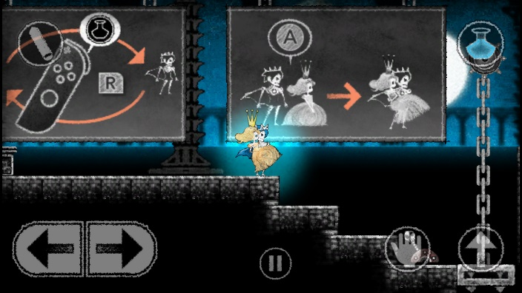
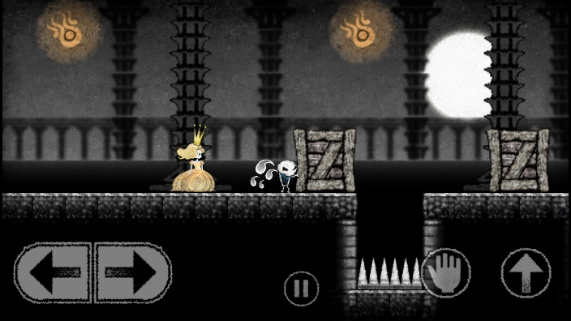
- TVモード、携帯モードのいずれでもプレイすることが可能ですが、タッチ操作の方がより操作が容易な場面がございますため、携帯モードでのプレイを推奨しております。
ステージの最後には手強いボスが出現することがあります。撃破して魔王の手から姫を守りましょう！
「ドクロ」と「イケメン」は任意で切り替えられます。
「イケメン」のときは姫を抱っこして移動できます。
ステージ上の様々なギミックを動かして
ゴールを目指しましょう！

◆Nintendo Switch版について
Nintendo Switch版への追加要素として、「難易度選択」と「開発資料閲覧」機能を追加いたしました。
Nintendo Switch版は幅広いユーザーの皆様にお楽しみいただけるよう、全体的にゲームバランスを調整した「NORMAL」からプレイ可能になっております。クリア後に本来の難易度である「ORIGINAL」が開放され、本来ならではのやりごたえを味わうことができます。
「開発資料閲覧」は「Dokuro」開発当時に作成された、数々の企画書やクリエイティブ資料をご覧いただくことができ、残念ながら採用されなかった敵キャラや、アイデアなどをご覧いただけます。

◆製品概要
タイトル | Dokuro（ドクロ）
ジャンル | ギミックアクション
価格 | 480円（税込）※50%OFF
対応モード | 携帯モード（推奨）、TVモード
プレイ人数 | 1人
レーティング | A(CERO),E10+(ESRB),7(PEGI),他
期間 | 9/19～10/9
※セール期間終了まで、割引価格に変更はございません。

◆HP、購入画面のリンク
Nintendo Switch版ホームページ： http://dokuro.semo.co.jp/
ニンテンドーeショップ 購入ページ：
https://ec.nintendo.com/JP/ja/titles/70010000012916
プレイ動画（YouTube）： https://www.youtube.com/watch?v=K949SUSKj1I

© GungHo Online Entertainment, Inc. All Right Reserved.
Switch Version Published by SE Mobile and Online Co., Ltd.
©2018 Nintendo ※Nintendo Switchのロゴ・Nintendo Switch は任天堂の商標です。
その他記載されている会社名及び商品名・サービス名は、各社の商標または登録商標です。

◆SEモバイル・アンド・オンライン株式会社（SEM&O）について

SEM&Oは、「SEホールディングス・アンド・インキュベーションズ株式会社（https://www.sehi.co.jp/）※ナスダック上場」の事業子会社です。現在、エンタテイメント事業部・ソリューション事業部・新規事業部にて、ソーシャルゲームやスマートフォンアプリの開発・運営や、Webサービスの企画・開発から大規模な業務システムの受託開発・運用まで多様な事業を提供しております。
URL：https://www.semo.co.jp/

※本プレスリリースの内容は、発行時点の情報であり、仕様や価格等について予告なく変更する場合がございます。あらかじめご了承下さいますようお願いいたします。

以下はメディア関係の方のみでの取扱をお願いいたします。
記事掲載の際は除外していただきますようお願い申し上げます。

◆メディアキットについて
以下に、本ゲームのスクリーンショットデータを多数格納しておりますので、ご自由にダ
ウンロードしてお使い下さい。
https://drive.google.com/drive/folders/1u6iw7ZEQT5wNmYN5Ehn9AgEaCDIwlmim?usp=sharing

◆本リリースに関するお問い合わせ
SEモバイル・アンド・オンライン株式会社
エンタテイメント事業部
担当：杉戸 翔
TEL：03-5368-5780
080-8839-1194（直通）
e-mail：s-sugito@semo.co.jp

